营销创客类赛道命题规则

2022年6月，国家广播电视总局、文化和旅游部共同制定了《网络主播行为规范》，指出：网络主播在传播科学文化知识、丰富精神文化生活、促进经济社会发展等方面，肩负重要职责、发挥重要作用。而无论是在当下还是未来，传播正能量、展现真善美，具备语言文化素养，具有健康格调品位的网络直播人才会越来越受欢迎，其就业前景大有可为。为了培养优秀直播人才、开拓直播前景、树立行业规范，本次大广赛以网络直播的营销项目为命题，结合实践教学，精准营销。学生在深度挖掘、了解、分析企业品牌营销的基础上进行创作，以此举办“第16届全国大学生广告艺术大赛营销创客类（电商短视频、网络直播）竞赛”。
二、营销创客类方向说明
1、方向一：电商短视频
2、方向二：网络直播
三、参赛环节及要求
（一）“营销创客类（电商短视频、网络直播）竞赛”参赛环节
第16届大广赛营销创客类（电商短视频、网络直播）竞赛由海选阶段与实战阶段两部分组成。
1、海选阶段：以学校为单位报名，每个学校每个方向推荐不超过5组团队（共不超10组团队），每个团队必须3—5人，指导教师1-2人，参赛团队提交报名表时要明确团队中各成员职位。（注意：电商短视频团队须明确导演、摄像、编剧、摄制人员；网络直播团队须明确：主播、副播、运营人员、摄制人员）；每所院校所推荐的团队中参赛人员和不能重复，每位指导教师指导作品不超3组。海选中选品为第16届大广赛命题品牌中的产品（通信、美妆、日化、箱包、服装、饮料、食品、学习工具）
2. 实战阶段：实战阶段分为初赛、复赛、决赛3个部分。选品为大广赛营销创客竞赛类别指定产品，各团队在实战阶段将进行短视频投放或线上直播，并根据各组的实战数据，在经过专家评审后评定奖项。
（二）“营销创客类（电商短视频、网络直播）竞赛”海选阶段要求说明
1、“营销创客类（电商短视频、网络直播）竞赛”参赛类别的产品选取范畴
可在2024第16届大广赛命题品牌中选择任意一款命题产品，且必须是本届竞赛品牌的命题产品，进行视频创作。
2、海选作品规格及提交要求
（1）海选阶段账号要求
①电商短视频账号为新起抖音账号或原粉丝量小于30人，已发布短视频少于5条。
②网络直播无限制。
（2）海选作品形式
可在2024第16届大广赛命题品牌中选择任意一款命题产品，创作一条视频。建议选择（通信、美妆、日化、箱包、服装、饮料、食品、学习工具等产品）。要求主题明确、内容新颖、具有较强传播力，有较强感染力，符合品牌调性，适用于网络平台传播。
①电商短视频：创作一条带货种草短视频。通过真实、沉浸式的使用场景，向目标人群种草产品，传递产品卖点及使用效果，具备强种草点或购买驱动力，适用于电商详情页的展示，及社交媒体种草传播；
②网络直播：创作一条模拟直播带货视频。主题清晰、内容新颖、话术规范，具有一定传播度，有较强的说服力，符合品牌调性，适用于电商平台传播。
（3）海选作品要求
视频画面像素不低于720p；限竖屏，视频宽高比9:20至9:16；视频内不可倒计时，不可出现创作者相关信息；视频格式为mp4，每个文件大小不超过60MB；拍摄工具及制作软件不限。
①电商短视频：视频时长60秒以内；
②网络直播：视频时长不少于90秒。
（4）海选作品提交
①海选提交时间是2024年4月20日20：00止
②作品视频打包以“专业班级+姓名+联系方式”命名发送至sjysxyjsb@163.com
该类别作品无需线下提交，不参加赛区评选。
（三）“营销创客类（电商短视频、网络直播）竞赛”实战阶段要求说明
4月中下旬，组委会统一公告并通知海选入围作品的参赛团队，进入实战环节。
1、电商短视频实战环节基本事项
①撰写短视频策划案
②准备设备（拍摄设备、剪辑设备）
③在规定的时间内，完成短视频脚本、剪辑制作、视频投放等相关内容。
有关详情，届时请关注大广赛官方通知。
2、网络直播实战环节基本事项
①直播账号获取，入围团队需在正式开播前满足抖音挂载小黄车条件；（账号实名、粉丝量1000+、公开视频不低于10条等）
②直播定位：风格定位与设计、主播人设构建、主播镜头形象包装；
③直播选品：所有参赛直播间橱窗商品统一配置，直播选品由会务组统一分配；根据比赛指定选品，了解品牌代播内容规范；
④直播策划：需包含直播背景分析、直播推广方案的制定、直播内容策略的制定、直播脚本撰写等内容。注意提交直播内容方案将记录考核，注:文件格式:pdf；
⑤直播间开播：参赛团队运营成员分工，直播设备准备；
⑥直播评估与优化。
有关详情，届时请关注大广赛官方通知。
（注：参赛选手须了解参赛须知、签署行为规范书）
四、时间安排
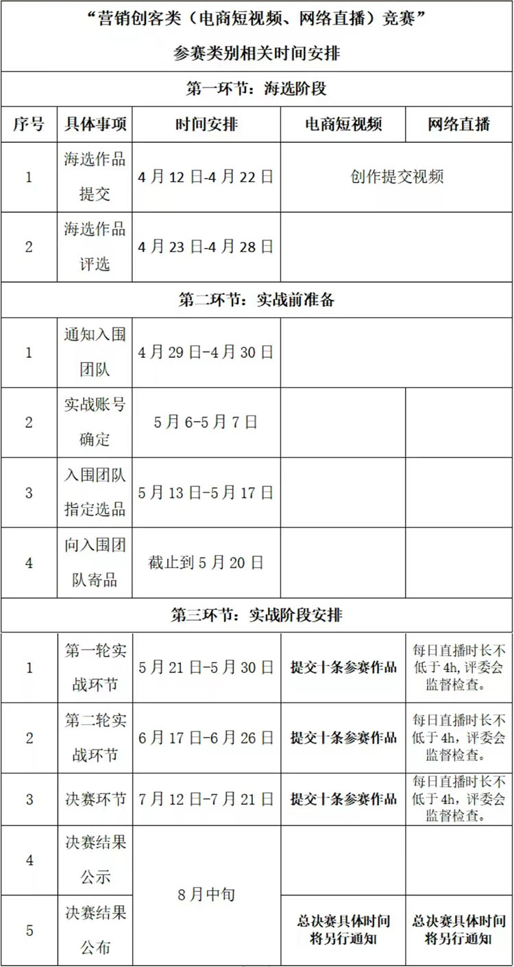
五、评选规则
1、海选作品评判细则
（1）短视频“种草”作品定位合理、准确，创意新颖；具有较强表现力；短视频剪辑技巧；短视频视听流程设计完整性。
（2）直播“模拟带货”视频话术具有吸引力、简洁明了，并且能够传递产品或服务的特点和优势，视听语言流程设计具有完整性。
2、实战阶段评判细则
（1）电商短视频实战阶段评分标准如下：
①实战阶段后视频发布数量、总播放量、总点赞量总评论量、总转发量；截止日期的直播间账号粉丝量。
②选品主题定位合理、准确、创意新颖；考虑目标受众、市场需求、品牌调性等。
③镜头语言：画面构图、剪辑技巧、灯光效果、音效合成等。保证短视频的流畅性，增加观看的快感，有效地传达故事和信息。
④话术表达：在短视频中使用的文案或解说词。话术具有吸引力、简洁明了，并且能够传递产品或服务的特点和优势，引起观众的兴趣和购买欲望。
⑤团队商业化：品牌方对于团队合作的认可度，及多样化的盈利方式。
（2）网络直播实战阶段评分标准如下：
①直播数据：直播时长 、曝光次数 、进入用户 、GMV、GPM 、UV 、购买人数。
②直播间搭建：基础软硬件设备搭建、构图合理、贴片使用得当等。
③直播话术：表达清晰、节奏明快、逻辑清晰。
④团队运营：主播、运营、助播等工种分工配合效率及默契度。
⑤团队商业化：品牌方对于团队合作的认可度，及多样化的盈利方式。
六、参赛注意事项
1、参赛作品必须是参赛者原创作品，遵守《反不正当竞争法》、《广告法》和《网络直播营销活动行为规范》及其他相关法律及政策法规、行业规范等要求。鼓励采用广告新思维、新形式、新媒介进行创作。
2、团队一旦出现以下违规行为，将取消比赛成绩。违规行为包括但不限于以下内容：（1）短视频平台规则违规：具体依照相关法律与平台规则，涉及出现违禁内容、涉嫌抄袭、全部使用AI制作视频等；（2）任务未完成：未在指定时间内完成规定数量短视频并上传视为弃赛，每日直播未完成规定直播时长4小时取消比赛资格；（3）消极比赛、退赛：直播过程中出现3次以上出现与直播内容无关话题、无声直播等行为，一经发现提醒无效视为退赛，将取消所获奖项；入围比赛后，中途退赛团队将没有任何奖项；（4）《直播行为规范》违规：出现虚假、夸大宣传；出现不当言论或刷单行为等，具体依照相关法律与平台规则。（5）直播实战中，不允许除团队成员外的其他人员或虚拟人偶代播。
3. 作品征集时间：即日起至4月20日20:00止
4、作品视频统一打包，以“专业班级+姓名+联系方式”命名发送至sjysxyjsb@163.com
5.联系人：吴同学：13175739399 赵同学：19519860107

